Presseinformation

Bellenberg, 1. August 2019

Fachpack, 24. bis 26. September 2019, Messe Nürnberg, Halle 3A – Stand 3A-516

Alle Reinigungsprozesse im Blick
Nilfisk auf der Fachpack 2019

Verpackungsprozesse können je nach Industriezweig und Automatisierungsgrad komplexe Ausprägungen annehmen. Umso wichtiger ist es, die notwendige Reinigungstechnik perfekt auf die individuellen Gegebenheiten abzustimmen. Vor diesem Hintergrund präsentiert der Reinigungsgerätehersteller Nilfisk auf der diesjährigen Fachpack ein beeindruckendes Spektrum an leistungsstarken Lösungen – von Industriesaugern und Produktförderanlagen bis hin zu Scheuersaugmaschinen und Hochdruckreinigern.

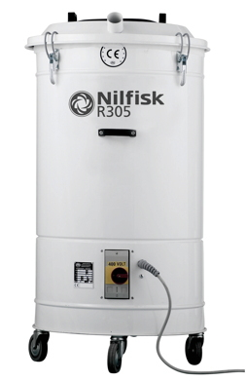
Das Einsatzgebiet des Industriesaugers R305X ist die Aufnahme von Zuschnitt- und Verpackungsresten wie Papier, Plastik oder Stoff. Mit einer Aufnahmeleistung von 2,2 Kilowatt sowie einer Luftförderung von 85 Litern pro Sekunde bei einem Unterdruck von 32 Kilopascal saugt der R305X die Schnittreste restlos ab und befördert sie in den Filtersack des 150-Liter-Edelstahlbehälters. Dort wird das aufgenommene Material hoch verdichtet, so dass sich das Volumen des Filtersacks optimal ausnutzen lässt. Dank seiner kompakten Abmessungen und intelligenten Konstruktionsmerkmale eignet sich der R305X ideal für die Integration in Produktionslinien oder die Platzierung neben Verpackungs- und Schneidemaschinen.

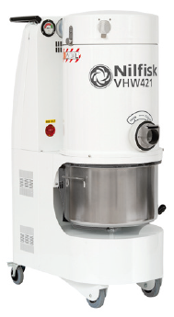
Hohe Power und Laufruhe sowie innovative Ausstattung zeichnen den VHW421 HC XXX 5PP Industriesauger aus. Die GMP-konforme Maschine ist durch ihre modulare Bauweise leicht zu reinigen und zu desinfizieren. Das praktische Verschlusssystem für Deckel und Behälter vereinfacht das Entleeren. Die PullClean-Technologie wiederum ermöglicht eine effiziente Abreinigung der Klasse-M-Patronenfilteranlage im laufenden Betrieb. Die Aufnahmeleistung des VHW421 HC XXX 5PP beträgt 2,2 Kilowatt, der Behälter fasst 48 Liter. Für besonders hohe Arbeitssicherheit ist er für die Staubklasse H zugelassen (hält auch krebserregende Stäube sowie Krankheitserreger zurück) und verfügt über einen HEPA-Saugluftfilter.

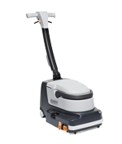
Die kompakte Scheuersaugmaschine SC250 ist ein Allround-Talent, wenn es um die schnelle und effiziente Reinigung von Hartböden geht. Mit einem Arbeitsgeräusch von nur 66 Dezibel reinigt die sie leise und gründlich in beide Richtungen und erreicht problemlos auch Ecken sowie Flächen unter Inventar. Die zylindrische Bürste mit einer Breite von 34 Zentimetern, maximal 1.000 Umdrehungen in der Minute sowie bis 12 Kilogramm Anpressdruck beseitigt nicht nur feinen Staub, sondern auch grobe Verschmutzungen im Nu. In Kombination mit einer leistungsfähigen Lithiumbatterie bietet die SC250 unterbrechungsfreie Reinigungsprozesse von bis zu 40 Minuten.

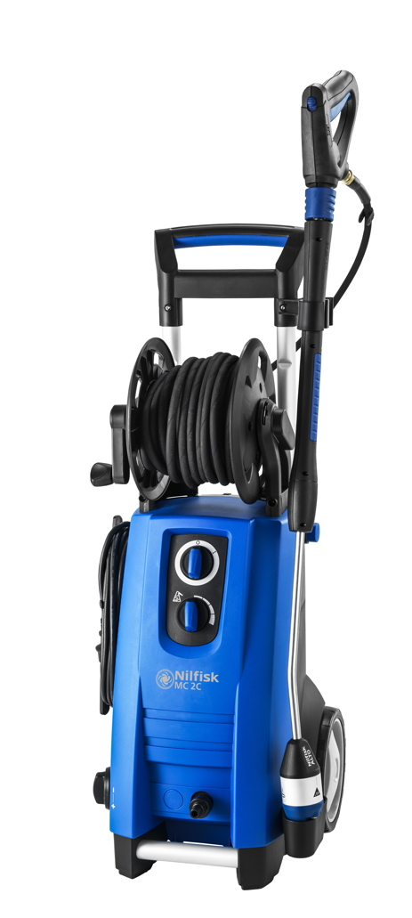
Mit einer leistungsstarken Taumelscheibenpumpe inklusive Messingzylinderkopf sowie professioneller Pistole garantiert der Kaltwasser Hochdruckreiniger MC 2C-150/650 XT absolute Top-Ergebnisse. Konzipiert für den gelegentlichen Einsatz, arbeitet das Gerät mit einer Wasserleistung von 650 Litern pro Stunde bei einem Druck von 150 Bar sowie einer maximalen Zulauftemperatur von 60 Grad Celsius. Über eine Druck- und Mengenregulierung direkt am Gerät passt der Anwender die Leistung individuell an den Verschmutzungsgrad an. Ein weiteres Komfortplus: Aufgrund des abnehmbaren 2-Liter-Reinigungsmitteltanks kann der Anwender auch externe Reinigungsmittel verwenden – etwa durch das Ansaugen aus einem separaten Kanister.

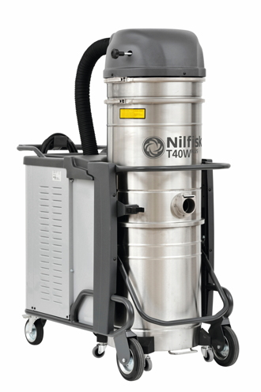
Der Drehstrom-Industriesauger T40W PLUS wird selbst strengsten Sicherheitsvorschriften gerecht. Zertifiziert nach IEC/EN 60335-2-69 und der ATEX Richtlinie 94/9/EC, eignet sich das Gerät sowohl für explosionsgefährdete Bereiche der Zone 22 als auch für den Umgang mit gesundheitsschädlichen Stäuben der Klasse L. Der kraftvolle Seitenkanalverdichter arbeitet mit einer Leistung von vier Kilowatt und liefert einen Unterdruck von bis zu 30 Kilopascal sowie eine Luftförderleistung von maximal 143 Litern pro Sekunde. Zur Aufnahme großer Mengen an Feststoffen und Flüssigkeiten bietet der Industriesauger einen 100 Liter fassenden Edelstahlbehälter, wobei ein robustes Fahrgestell das einfache Manövrieren sicherstellt.

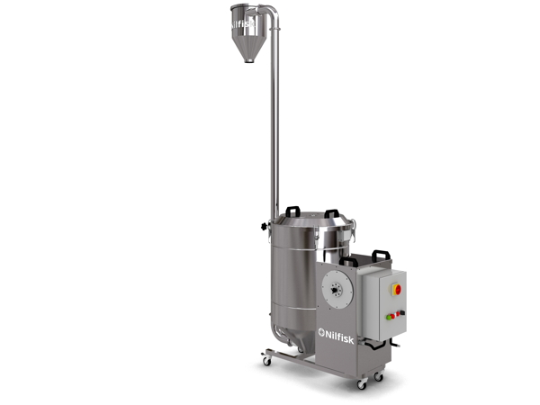
Abgerundet wird das Messeportfolio durch den elektrisch betriebenen, pneumatischen Produktförderer 9505. Speziell entwickelt für die Bedürfnisse der Pharmaindustrie – etwa zum Transport von Kunststoffkapseln – garantiert die Blasförderanlage eine Leistung von 1,5 Kilowatt. Unter Zuhilfenahme von Luft als Transportmedium befördert die leistungsstarke Anlage somit bis zu 700 Kapseln pro Sekunde.

Bildanforderung
Bildmaterial finden Sie in unserem Medienportal http://press-n-relations.amid-pr.com (Suchbegriff „Nilfisk-Fachpack-2019“).

Weitere Informationen:  Nilfisk GmbH  Guido-Oberdorfer-Straße 2-10  89287 Bellenberg, Deutschland  Tel. +49 (0)7306 72-444  marketing.de@nilfisk.com – www.nilfisk.de | Presse- und Öffentlichkeitsarbeit:  Press’n’Relations GmbH – Monika Nyendick  Magirusstraße 33 – D-89077 Ulm  Tel.: 0731 96287-30 – Fax: 0731 96287-97  mny@press-n-relations.de - www.press-n-relations.de

Nilfisk GmbH in Bellenberg gehört zur Nilfisk A/S. Nilfisk blickt auf eine 113-jährige Tradition zurück und zählt zu den weltweit größten Anbietern professioneller Reinigungstechnik mit einem Umsatz von 1.054 Mio. EUR im Geschäftsjahr 2018 und rund 5.600 Mitarbeitern. Es bestehen Produktionsstätten in Dänemark, Deutschland, Ungarn, Singapur, China, Italien, Mexiko und den USA. Über eigene Vertriebsniederlassungen und ein flächendeckendes Händlernetz ist das Unternehmen in über 100 Ländern der Welt und auf allen fünf Kontinenten vertreten.

Die Nilfisk GmbH bedient Kunden aus den Bereichen Landwirtschaft, Automotive, Gewerbe und Handwerk sowie Gebäudereinigung, Healthcare, Industrie, Institutionen und Handel. Die Produktpalette beinhaltet professionelle Hochdruckreiniger, Scheuersaugmaschinen, Kehrmaschinen, Kombinationsmaschinen (Kehren, Scheuern, Saugen), Einscheiben- und Poliermaschinen, Nass-/Trockensauger, Gewerbesauger und Sicherheitssauger. Hinzu kommen anspruchsvolle Sauger- und Produktfördersysteme für die Metall-, Elektronik- und Verpackungsindustrie, den Maschinenbau sowie für die Bereiche Pharma-, Chemie- und Nahrungsmittelindustrie. Dazu gehören innovative Sicherheitssauger, pneumatisch betriebene Förderanlagen, Containment Systeme, zentrale Absauganlagen sowie Hochleistungs-Industriesauger.

